КУРСОВАЯ РАБОТА ПО ДИСЦИПЛИНЕ «ТЕОРЕТИЧЕСКИЕ ОСНОВЫ МЕХАНИКИ ЖИДКОСТИ И ГАЗА» В СВЕТЕ
НОВОЙ СИСТЕМЫ ВЫСШЕГО ОБРАЗОВАНИЯ

Изаак С.А., Удовин В.Г.
Оренбургский государственный университет

Переход российского высшего образования на новую систему предъявляет новые требования к качеству подготовки выпускников. Современный подход предполагает усвоение студентом не отдельных друг от друга знаний и умений, а овладение ими в комплексе, что в итоге должно сформировать творческую личность, способную к самоорганизации, саморазвитию и успешной реализации своих проектов и идей. Это предусматривают и Федеральные государственные образовательные стандарты высшего профессионального образования (ФГОС ВПО, «ГОС третьего поколения»), устанавливая необходимость разработки компетентностно-ориентированных учебно-методических комплексов дисциплин (УМКД), результатами освоения которых должно быть формирование у обучающихся требуемых общекультурных и профессиональных компетенций [4].
Всё это учтено нами при разработке УМКД «Теоретические основы механики жидкости и газа». Освоение этой дисциплины предусматривает выполнение курсовой работы, цель которого мы видим в систематизации, закреплении и развитии знаний, умений и навыков, полученных студентом в ходе занятий, регламентированных рабочей программой по данной дисциплине, а также расширение компетентности и совершенствование творческого потенциала студента через самостоятельное решение задач, рассматриваемых не отдельно друг от друга, а в совокупности, то есть связанных комплексным расчётом некоторой системы по изначально заданным исходным данным.
К расчёту в курсовой работе предлагаем гидравлическую установку, разработанную нами принципиальную схему которой приводим на рисунке 1.
Принцип работы этой установки следующий. Установка заполнена жидкостью с плотностью ρ и расчётной кинематической вязкостью v до заданного уровня H₁, в резервуар 1 закачан воздух до заданного манометрического давления р_{м}. Задвижка закрыта, подпитка не производится. При этом установка находится в статическом режиме: движение жидкости отсутствует.
При открытии задвижки и одновременном включении подпитки установка переходит в динамический режим. Расход истекающей жидкости регулируется задвижкой, установленной на последовательно-соединённом трубопроводе. Подпитка автоматически держит уровень жидкости Н₁ в
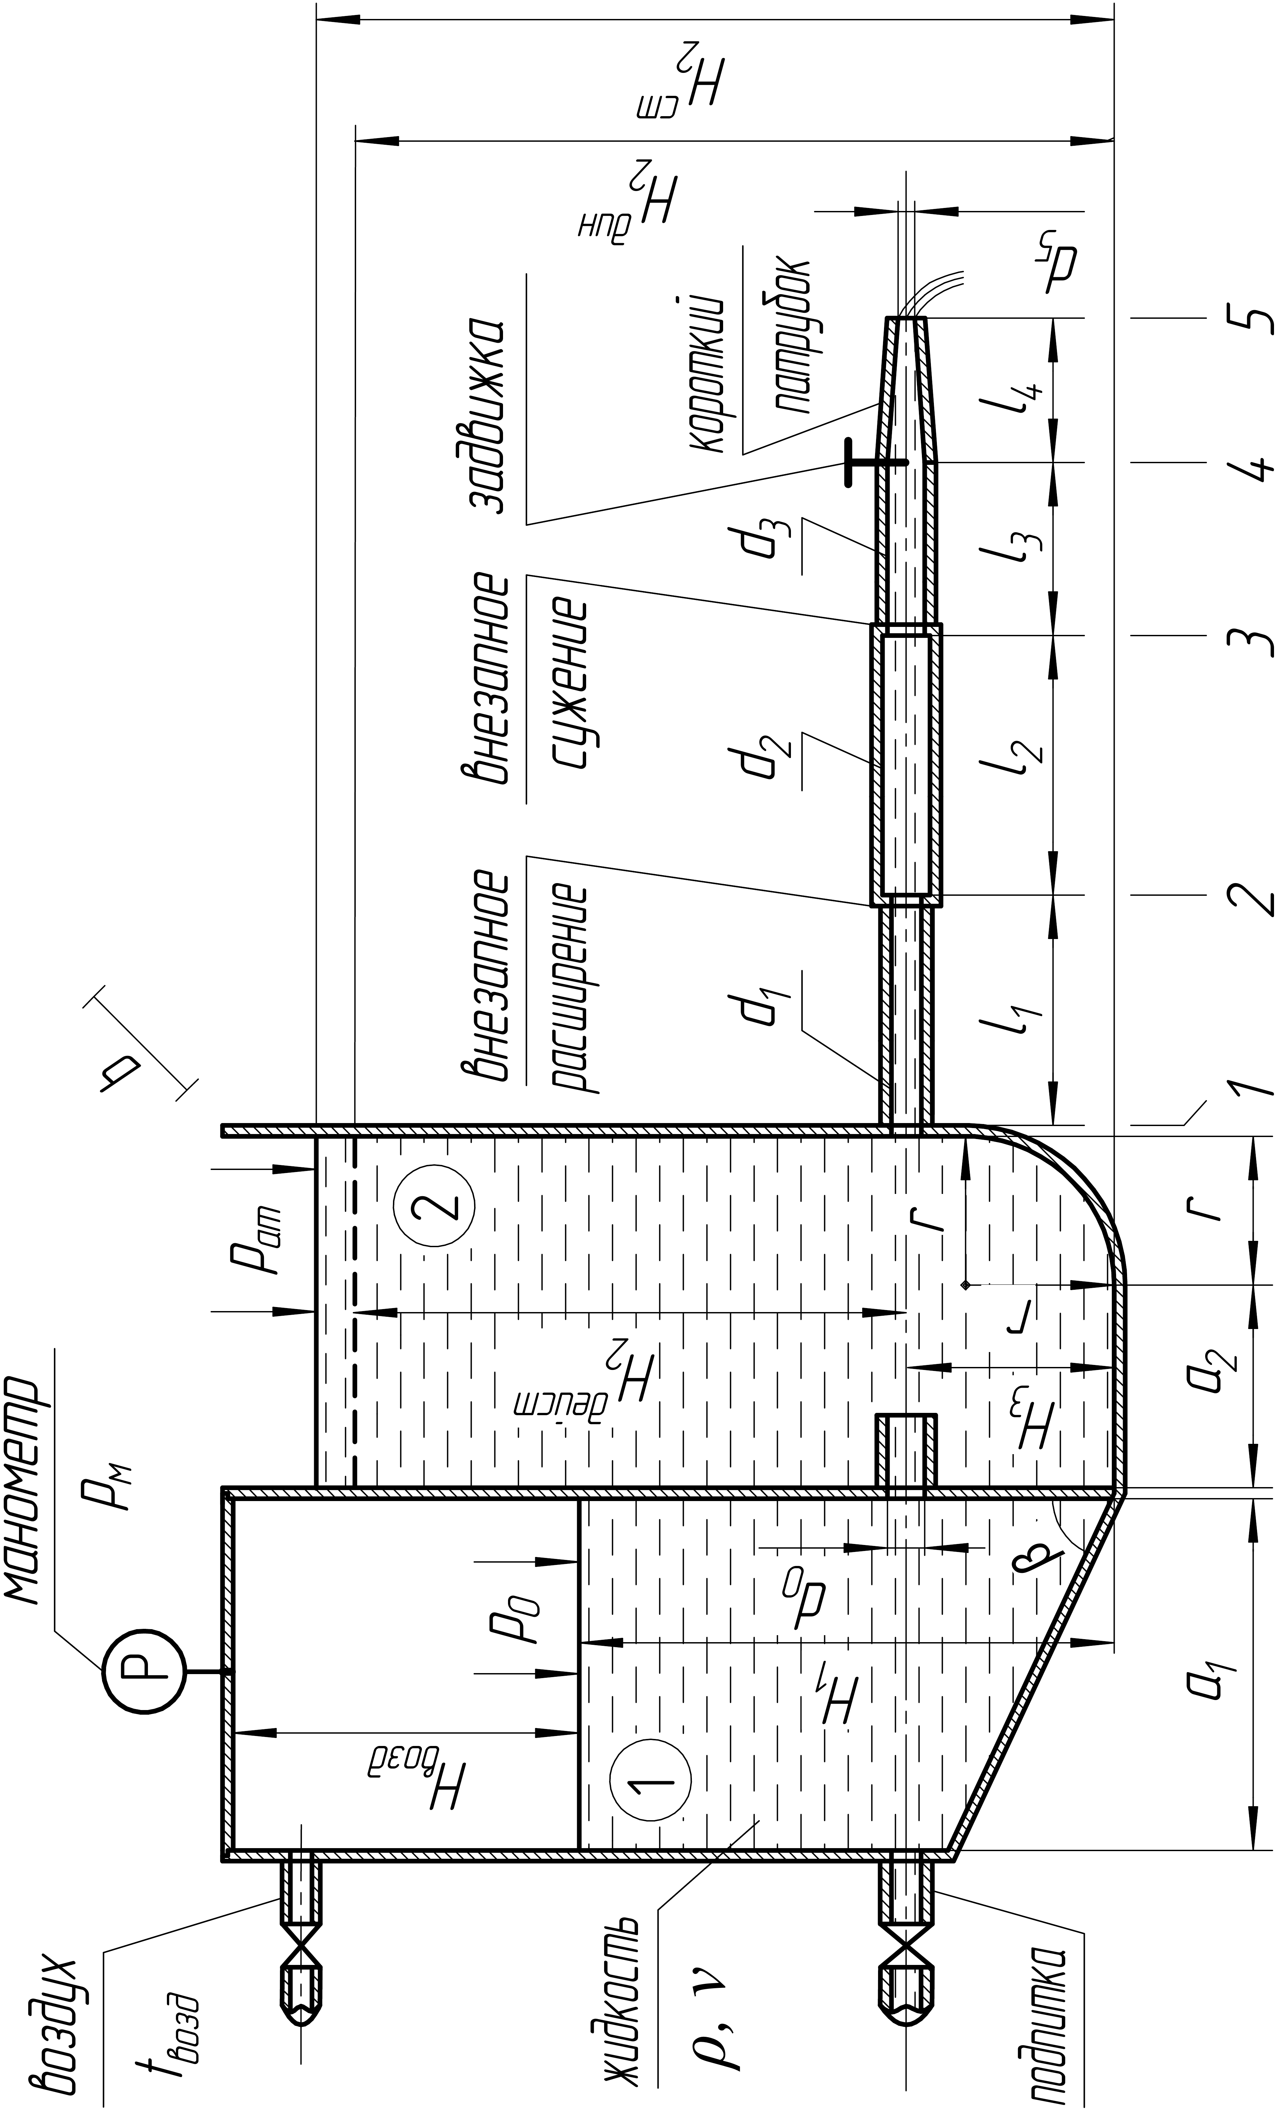
Рисунок 1. Схема гидравлической установки к расчёту в курсовой работе
резервуаре 1 постоянным, постоянным держится и давление p_{м}, а значит, напор в резервуаре 1 также постоянен. Движение жидкости установившееся, расход, истекающий из установки, равен расходу, восполняемому подпиткой. Этот расход, как принято, обозначаем буквой Q.
При различных значениях Q различны и уровни жидкости Н₂^{дин} в резервуаре 2, что легко понять, рассматривая резервуар 2 как большой пьезометр. При постоянном напоре в резервуаре 1 увеличение расхода приведёт к снижению уровня жидкости в резервуаре 2, так как при большем расходе увеличатся потери напора между резервуарами. Каждому значению Q соответствует единственное значение Н₂^{дин}.
Жидкость истекает через последовательно-соединённый трубопровод под действием напора Н₂^{дейст}, который представляет собой разность высоты H₂^{дин} и высоты расположения оси трубопровода H₃ от дна резервуара.
Резервуары соединены отверстием, к которому может быть приключен насадок того или иного вида. Отверстие может быть и без насадка. Ширина обоих резервуаров, лежащая в плоскости, перпендикулярной плоскости рисунка, равна b.

В курсовой работе требуется последовательно решить следующие задачи.

1. | Привести краткое описание статического и динамического режимов заданной гидравлической установки;
2. | Для статического режима:
2.1. | Определить высоту H₂^{ст} жидкости в резервуаре 2;
2.2. | Рассчитать силу избыточного гидростатического давления на плоские поверхности наружных стенок резервуаров 1 и 2, находящиеся под уровнем жидкости, с построением эпюр давления;
2.3. | Рассчитать силу избыточного гидростатического давления на плоскую наклонную стенку резервуара 1, с построением эпюры давления;
2.4. | Рассчитать силу избыточного гидростатического давления на плоскую горизонтальную стенку (дно) резервуара 2, с построением эпюры давления;
2.5. | Рассчитать силу избыточного гидростатического давления на цилиндрическую стенку резервуара 2;
3. | Для динамического режима, при заданном ряде режимных значений Н₂^{дин}:
3.1. | Рассчитать истечение жидкости через отверстие или насадок:
3.1.1. | Определить коэффициент расхода отверстия (насадка)
3.1.2. | Определить коэффициент скорости отверстия (насадка)
3.1.3. | Определить расход и скорость истечения через отверстие (насадок);
3.1.4. | Рассчитать характеристику работы резервуара, в который происходит истечение;
3.2. | Произвести гидравлический расчёт последовательно соединённого трубопровода:
3.2.1. | Определить режимы течения жидкости в трубопроводе;
3.2.2. | Определить коэффициенты гидравлического трения линейных участков трубопровода;
3.2.3. | Рассчитать потери напора по длине трубопровода (линейные потери);
3.2.4. | Рассчитать потери напора на местных сопротивлениях трубопровода (местные потери);
3.2.5. | Рассчитать значения потребного напора для работы трубопровода с рядом режимных расходов Q, соответствующих заданным режимным напорам Н₂^{дин};
3.3. | Выполнить гидравлическую увязку установки, рассчитать дросселирование и степень открытия задвижки;
3.4. | Построить пьезометрическую и напорную линии при работе установки в одном из режимов.
Исходными данными при этом являются: конструктивные размеры установки (a₁, a₂, r, b, H₃, β), тип и размер насадка, параметры рабочей среды (плотность ρ и кинематическая вязкость v жидкости, высота Н₁ жидкости, высота Н_{возд} воздуха, манометрическое давление p_{м}, атмосферное давление p_{ат}, температура воздуха t_{возд}), данные трубопровода (длины ℓ и диаметры d, абсолютная эквивалентная шероховатость труб k_{э}), ряд режимных высот жидкости при динамическом режиме H₂^{дин}, а также прочие необходимые к расчётам данные, принимаемые по литературе и справочникам.
С учётом вышеотмеченных задач, а также [1] и [2], студентам рекомендуем следующую структуру пояснительной записки:
Титульный лист
Задание на курсовую работу
Аннотация
Содержание
Введение
1 | Описание гидравлической установки
2 | Статический режим гидравлической установки
2.1 | Определение высоты жидкости при статическом режиме
2.2 | Расчёт силы давления на плоские вертикальные поверхности
2.3 | Расчёт силы давления на плоскую наклонную поверхность
2.4 | Расчёт силы давления на плоскую горизонтальную поверхность
2.5 | Расчёт силы давления на цилиндрическую поверхность
3 | Динамический режим гидравлической установки
3.1 | Расчёт истечения жидкости через отверстие (насадок)
3.1.1 | Определение коэффициента расхода отверстия (насадка)
3.1.2 | Определение коэффициента скорости отверстия (насадка)
3.1.3 | Определение расхода и скорости истечения из отверстия (насадка)
3.1.4 | Расчёт характеристики работы резервуара, в который происходит истечение
3.2 | Гидравлический расчёт последовательно соединённого трубопровода
3.2.1 | Определение режимов течения жидкости
3.2.2 | Определение коэффициентов гидравлического трения
3.2.3 | Расчёт потерь напора по длине
3.2.4 | Расчёт потерь напора на местных сопротивлениях
3.2.5 | Расчёт потребного напора для работы трубопровода с режимным расходом
3.3 | Гидравлическая увязка установки, расчёт дросселирования и степени открытия задвижки
3.4 | Построение пьезометрической и напорной линий
Список использованных источников
Приложения
К выполнению курсовой работы нами разработаны методические указания, состоящие из трёх разделов. В первом, сравнительно небольшом по объёму разделе, приведено описание предлагаемой к расчёту гидравлической установки, поставлены задачи работы, а также изложены требования по структуре, оформлению и защите работы. Второй раздел посвящён решению задач, связанных со статическим режимом заданной гидравлической установки. В третьем разделе рассматриваются задачи, связанные с динамическим режимом этой установки.
В методических указаниях мы даём необходимые теоретические сведения к решению задач, смысл расчётов объясняем подробно и наглядно – фактически, приводим полное решение задач в общем виде. В конце методических указаний помещаем приложения, дополняющие основной текст и содержащие варианты исходных данных к работе, пример оформления бланка задания, а также необходимые справочные сведения.
При разработке методических указаний мы использовали как «классические» источники, в числе которых [3], [6], [8], [9], так и современные, в числе которых [5], [7]. В целом считаем, что разработанная нами курсовая работа по дисциплине «Теоретические основы механики жидкости и газа» полностью соответствует требованиям, предъявляемым ФГОС ВПО. Подход, положенный нами в основу разработки, позволяет на основе фундаментальных знаний, реализовать методы, которые отвечали бы требованиям современной техники и жизни.
Список литературы

- СТО 02069024.110-2008 «Стандарт организации. Издания для образовательного процесса. Общие требования и правила оформления» — Оренбург, 2009.
- СТО 02069024.101-2010 «Стандарт организации. Работы студенческие. Общие требования и правила оформления» — Оренбург, 2010.
- Гидравлика, гидромашины и гидроприводы: учебник для втузов / Т. М. Башта, С.С. Руднев, Б.Б. Некрасов. — 2-е изд., перераб. — М.: Машиностроение, 1982. – 432 с.
- Гидрович С.Р. Компетентностный подход к формированию основных образовательных программ третьего поколения: монография / С.Р. Гидрович, И.И. Егорова, А.Ю. Курочкина — СПб: Изд-во Санкт-Петербургского гос. ун-та экономики и финансов, 2010. — 106 с.
- Давидсон В.Е. Основы гидрогазодинамики в примерах и задачах: учеб. пособие для студ. высш. учеб. заведений / В.Е. Давидсон. — М.: Издательский цент «Академия», 2008. — 320 с.
- Калицун В.И. Основы гидравлики и аэродинамики: учеб. для техникумов / В.И. Калицун, Е.В. Дроздов. — М.: Стройиздат, 1980. — 247 с.
- Метревели В.Н. Сборник задач по курсу гидравлики с решениями: учеб. пособие для вузов / В.Н. Метревели. — 2-е изд., стер. — М.: Высш. школа, 2008. – 192 с.
- Пашков Н.Н, Долгачев Ф.М. Гидравлика. Основы гидрологии. Учебник для учащихся энергетических и энергостроительных техникумов. М.: «Энергия», 1977 — 408 с.
- Чугаев Р.Р. Гидравлика: учеб. для вузов / Р.Р. Чугаев. — изд. 4-е, перераб. и доп. — Л.: Энергоиздат, 1982. — 672 с.

